**Типы входных сигналов**

Можно выделить 18 сигналов наиболее часто встречающие сигналы в устройствах РЗА. При этом – физически в электросети присутствует лишь 3 тока (Ia,Ib,Ic) и 3 напряжения (Ua,Ub,Uc), так как используемая сеть трёхфазного исполнения, всё остальное является производными от них. В нашем проекте используются следующие 6 входных сигналов:

* Токи: Ia и Ic
* Напряжения: Ua, Ub, Uc и 3U0

Обработку сигналов предлагается производить независимо для каждой секции. Модель будет иметь 6 входных сигналов, при этом каждый из них является набором «точек». На выходе же в первичной версии модели мы имеем 1 сигнал, который является объединением всех аномалий (MLSignal_y_2_x) и аварий (MLSignal_y_3_x). Упрощённое представление разрабатываемой модели может быть представлено следующей блок-схемой:



Рисунок 1. Упрощённое представление разрабатываемой модели.

Далее приведено подробное описание всех возможных сигналов, используемых в терминалах РЗА и расположение в реальной сети.

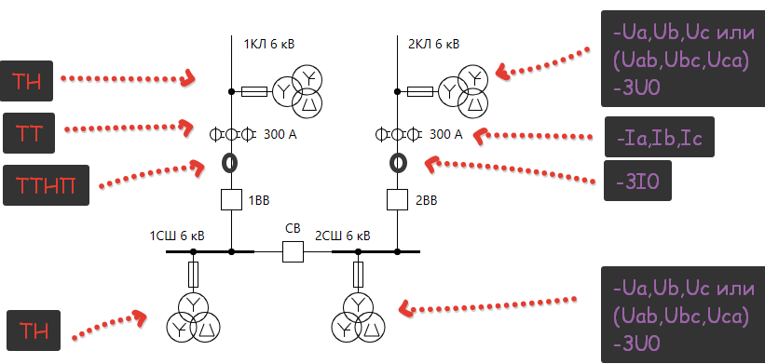

Рисунок 2. Схема расположения элементов и связь сигналов.

Первые 4 сигнала – это токи, из которых 3 являются реальными измеренными токами протекающими через выключатель 1ВВ или 2ВВ (Ia,Ib,Ic). Другой ток является «мнимым», он изобретён для особых типов защит выявляющих ряд специфических аварий. Он либо рассчитывается в программе (3I0 = Ia+Ib+Ic), либо измеряется физически за счёт подключения трансформатора тока нулевой последовательности (ТТНП).

Остальные 14 сигналов являются напряжениями. В зависимости от того, где измерено это напряжение его можно разделить на 2 группы по 7 сигналов: измеренные до выключателя (на кабельной линии – КЛ) или после выключателя на общей секции шин (на СШ), подробная схема представлена на рисунке 2. Каждый трансформатор напряжения подключается к трём фазам. С его выхода на терминал могут быть заведены, либо эти 3 фазных сигнала (Ua,Ub,Uc), либо, за счёт другой схемы подключения, 3 линейных сигнала (Uab,Ubc,Uca), взаимная зависимость сигналов представлена на рисунке 3. Оставшийся сигнал, так же является «мнимым» и может быть либо рассчитан (3U0 = Ua+Ub+Uc), либо физически измерен за счёт отдельная обмотки.

Описанные сигналы объединены в таблице 1. Повторимся, что приведённая структура является наиболее часто встречающейся для каждой отдельной секции шин и в ряде случаев, на основе базовых 3 токов и 3 напряжений могут быть рассчитаны иные сигналы.

|  |  |
| --- | --- |
|  |  |
| а) | б) |
| Рисунок 3. Связь линейных и фазных величин. а) Векторное отображение в нормальном режиме, б) формулы расчёта линейных значений | |

Таблица 1. Структура сигналов приходящих в устройства РЗА (зелёным цветом выделены сигналы, используемые в данном проекте).

|  |  |  |  |  |  |  |
| --- | --- | --- | --- | --- | --- | --- |
| Тип сигнала | Расположение | Устройство | Группа сигнала | Наименование | | |
| обычное | В программах ООО «АПС»  на момент 11.04.2023 | |
| без секции | для 1-ой секции |
| Токи  (I) | Ввод | трансформатор тока (ТТ) | Фазные | Ia | IA | IA 1ВВ |
| Ib | IB | IB 1ВВ |
| Ic | IC | IC 1ВВ |
| трансформатор тока нулевой последовательности  (ТТНП) | Нулевой | 3I0 | IN | IN 1ВВ |
| Напряжения  (U) | Секция шин  (СШ) | Трансформатор напряжения  (ТН) | Фазные | Ua СШ | UAСШ | UA1СШ |
| Ub СШ | UBСШ | UB1СШ |
| Uc СШ | UCСШ | UC1СШ |
| Линейные | Uab СШ | UABСШ | UAB1СШ |
| Ubc СШ | UBCСШ | UBC1СШ |
| Uca СШ | UCAСШ | UCA1СШ |
| Нулевой | 3U0 СШ | UNСШ | UN1СШ |
| Приходящая / уходящая кабельная линия  (КЛ) | Фазные | Ua КЛ | UAКЛ | UA1КЛ |
| Ub КЛ | UBКЛ | UB1КЛ |
| Uc КЛ | UCКЛ | UC1КЛ |
| линейные | Uab КЛ | UABКЛ | UA1КЛ |
| Ubc КЛ | UBCКЛ | UB1КЛ |
| Uca КЛ | UCAКЛ | UC1КЛ |
| Нулевой | 3U0 КЛ | UNКЛ | UN1КЛ |

**Варианты обработки входных сигналов**

Каждый сигнал является набором точек. Его можно обрабатывать либо напрямую, то есть подавая некий набор этих точек, либо за счёт промежуточных представлений, например передавая спектр сигнала и проводя обработку близкую по своей сути к анализу звуков. На первом этапе для упрощённой обработки предлагается использовать:

* Либо вариант 1, представляющий из себя набор точек до «аварии». *Данный вариант требует более сложной модели и не является универсальным для устройств с иной частотой дискретизации (не 32 выборки на период), однако не требует предобработки входных данных.*
* Либо вариант 3, представляющий из себя набор амплитуд гармоник (спектр) в данной точки. *Данный алгоритм требует предобработки входных данных, однако может быть универсальным для различных устройств.*

***Примечание:*** *первая исследуемая точка должна быть сдвинута от начала аварии на N точек, где N – ширина окна выборки, используемого для подачи в модель, или расчёта спектра. Исследуемое окно предлагается задавать кратным частоте дискретизации устройства (в используемых в данных это 32 точки).*



Рисунок 1. Варианты обработки входных сигналов.

При последующих модернизация может использоваться не только спектральная амплитуда, но и угловые характеристики, либо комплексное представление спектра для более точной классификации происходящих событий / аномалий и учёта взаимных углов. Варианты обработки сигналов с пост-аварийными режимами могут быть актуальны для отстройки от рабочих переключений или более точной идентификации типа аномалии / аварии в будущем (данное предположение является лишь гипотезой).